‏اثر عناصر آلياژی بر ميکروساختار و استحکام چدن خاکستری :
ترجمه: محمود طاهری شهرآئینی
دانشجوی کارشناسی دانشگاه شهید رجایی
برگرفته از سایت: www.elsevier.com
خلاصه:
آزمایشات ریخته گری برای توليد چدنهای خاکستری باترکيباتی در محدوده(درصد وزنی):
Fe–3.2C–wCu–xMo–yMn–zSi که w = 0.78–1.79, x = 0.11–1.17, y = 0.68–2.34 و
z = 1.41–2.32 انجام شده است.
اين عناصر کليدی بطور سيستماتيک در طی ريخته گری ماسه ای بصورت ميلگردهای با قطر 30-mm برای ارزيابی تاثيرشان بر توسعه ميکروساختار و خواص مکانيکی،تغييريافتند.معلوم شد که محدوده ميکروساختارها از پرليت کامل تا ترکيبی از آستنيت باقيمانده و فريت بينيتی به اصطلاح آسفريت (ausferrite) توليد شدند و يک همبستگی خطی مستدل بين کسر حجمی شکستن و استحکام آسفريت مشاهده شد. ترکيب بهينه خواص مکانيکی در يک آلياژ با ترکيب تقريبی Fe–3.2C–1.0Cu–0.7Mo–0.55Mn–2.0Si بدست آمد که 100% آسفريت بدون کاربيدهای آلياژی توليد شد. اين آلياژ يک ميکروساختار و خواص مکانيکی قابل مقايسه با چدن خاکستری آستمپر شده بدون مشکلات زياد همراه با آستمپرينگ داشت.
کلمات کليدی: چدن خاکستری، ميکروساختار، ریخته گری و آسفريت
1- مقدمه
چدن خاکستری يک گروه وسيع از آلياژهای ريختگی آهنی است که معمولا" بوسيله يک ميکروساختار از گرافيت ورقه ای (flake graphite) در يک زمينه آهنی مشخص می شود. آن اساسا" يک آلياژ Fe–C–Si شامل مقادير کوچکی از عناصر آلياژی ديگر و بيشترين آلياژ ريختگی مورداستفاده و با توليد جهانی ساليانه 6 ميليون تن است که چندين برابر ديگر فلزات ريختگی است[1].
ميکروساختار چدن خاکستری معمولا" شامل گرافيت ورقه ای و يک زمينه پرليت و يا فريت است که خواص مکانيکی، قابليت ماشينکاری و غيره به آن بستگی دارد. چدنهای خاکستری معمولی، زمينه پرليتی و استحکام کششی در محدوده 140 تا 400 Mpa دارند. وسيله اصلی برای بهبود خواص مکانيکی، کاهش کربن معادل است که درصد گرافيت را کاهش و پرليت را افزايش می دهد. جدول(1) انواع تجاری چدن خاکستری و خواص مکانيکی مربوط به آنها را نشان می دهد.
برای بهبود خواص چدن خاکستری، تحقيق بر روی گسترش ميکروساختار آسفريت بيش از 40 سال انجام گرفته است[6-2]. يک بهبود مهم ويژه در خواص، نتيجه ای از گسترش چدن خاکستری آستمپر شده است[7-3]. چدنهای خاکستری آستمپر شده به مهندس چاره هایی با ترکيبات فرايندی/موادی معمولی پيشنهاد می دهد[7]. از طريق آستمپرينگ، زمينه فريتی يا پرليتی، چدن خاکستری به يک ساختار سوزنی شامل 70 تا 80% فريت بينيتی بدون کاربيد و آستنيت باقيمانده 20 تا 30% تغيير می يابد. چنين ساختاری به اصطلاح آسفريت است[6]. نشان داده شده است که چنين ساختار زمينه ای، يک چدن خاکستری با يک ترکيب منحصر بفرد از استحکام، مقاومت سايشی، جذب صدا و يا لرزش و تافنس شکست بالا را توليد می کند[6و7].
يک عمليات حرارتی معمولی آستمپرينگ چدن خاکستری، آستنيته کردن در دمای 840–900º C برای چند ساعت بر اساس ترکيب و ضخامت ريختگی و آستمپر کردن در 230–425º C است[6و7].
در حالی که اين برنامه زمانی عمليات حرارتی تولید چدن خاکستری با يک محدوده عالی از خواص ، به انرژی قابل ملاحظه و فضای توليد نياز دارد و ممکن است باعث آلودگی محيطی بعلاوه اکسيداسيون و ترک در اجزا شود. اين مشکلات ، توليد گسترده چدن خاکستری آستمپر شده را محدود کرده اند، بنابراين تحقيق بر روی گسترش چدن خاکستری آسفريتی را بوسيله ريخته گری مستقيم وادار می کنند[5]. کار حاضر قصد دارد نشان دهد که چگونه تغييرات سيستماتيک در اضافه کردن آلياژی به يک چدن خاکستری معمولی در طی ريخته گری می تواند يک آلياژ با ميکروساختار فريت بينيتی-آستنيتی (آسفريتی) با خواص مکانيکی قابل مقايسه با چدن خاکستری آستمپر شده را توليد کند.
جدول(1): ترکيب و خواص مکانيکی کلاسهای مختلف چدن خاکستری
Class | Total carbon (wt.%) | Total silicon (wt.%) | Tensile strength (MPa) | Transverse load on test bar (kg f) | Hardness (HB)
20 | 3.40–3.60 | 2.30–2.50 | 152 | 839 | 56
25 | - | - | 179 | 987 | 174
30 | 3.10–3.30 | 2.10–2.30 | 214 | 1145 | 210
35 | - | - | 252 | 1293 | 212
2- تجربی
2-1- مواد و روش ريخته گری
هدف اصلی از کار حاضر تعيين تاثير عناصر آلياژی کليدی بر توسعه ميکروساختاری چدن خاکستری و اثرآن بر خواص مکانيکی بود. آزمايشات ريخته گری با استفاده از يک ترکيب آلياژی اصلی حاصله از آميژانها (جدول2) و بوسيله تغيير سيستماتيک عناصر آلياژی که عمده آنها : Mo, Mn, Si, Cu بود، انجام گرفت. ترکيب اصلی نشان داده شده در جدول2 مربوط به آلياژ کلاس 35 (جدول1) است. جدول2 همجنين نشان می دهد که چگونه Mo, Mn, Si, Cu بطور سيستماتيک از اين ترکيب اصلی تغيير می يابند.
چدن خاکستری اصلی در يک کوره القائی در دمای 1500º C ذوب شد که آميژانها به مذاب برای توليد ترکيب مطلوب، اضافه شدند. از طريق ترکيب کردن در دمای 1480-1520º C ، يک قسمت از مذاب با ترکيب مورد نياز با يک ملاقه ريخته شد که با 5/0 درصد وزنی از آلياژ 75Si–25Fe تلقيح شد. برای نمونه های متالوگرافی، قالبهای ساخته شده از ماسه سيليکای خشک مخلوط با رزين به همراه فالبهايی برای نمونه های تست مکانيکی توليد شده با سيليکای خشک اما مخلوط با خاک رس و با يک رنگ گرافيتی با زمینه آب، رنگ شد. هر دو نوع قالب با همان مشخصات سرد کردن در طی ريخته گری بعلاوه همان ميکروساختار توليد شد[9]. دمای ريختگری 1380-1420º C بود. در ادامه ريخته گری، همه فالبهای نمونه ها در هوا با دمای اتاق، خنک شدند.
2-2- متالوگرافی و خواص مکانيکی
ميلگردهای استوانه ای با 120 mm× 30mm Ø و 350mm×30mm Ø برای آزمايش متالوگرافی و تست مکانيکی ، به ترتيب، با استفاده دومی برای تعيين تنش شکست متقاطع و تست ضربه شارپی ريخته گری شدند[9]. نمونه ها برای تعيين تنش کششی نهايی (UTS) از نيمه پايين از هر نمونه شکسته متقاطع، ماشينکاری شدند. برای يک ترکيب مفروض، سه نمونه ريخته گری شدند و ميکروساختار خواص مکانيکی تعيين شدند. با ادامه گرفتن ريخته گری، نمونه ها برای متالوگرافی نوری عمود بر محور طولی ميلگردهای استوانه ای قرار گرفتند و با دنبال کردن خواص مکانيکی، سطوح شکست با استفاده از ميکروسکوپ الکترونی Hitachi S4500 مورد آزمايش قرار گرفتند. اندازه گيری های کسر حجمی از ميکرو اجزای زمينه (فريت، پرليت، آسفريت، مارتنزيت و گرافيت) با استفاده از Adobe Photoshop 6.0 به همراه ميکروسکوپ نوری Nikon Epiphot 200 با camera DXM 1200 Nikon digital انجام گرفت. برای هر نمونه، شش مورد اتفاقی با بزرگنمايی 100 با کسر حجمی از ميکرو اجزای تعيين شده بوسيله متالوگرافی کمی، مورد تحليل قرار گرفتند.
جدول(2): محدوده آلياژهای مورد استفاده در اين کار(درصد وزنی)
Cu | Si | Mn | Mo | C | عنصر
<0.005 | 1.41 | 0.55 | <0.005 | 3.2 | ترکيب آلياژ اصلی
0.32, 0.53Mo | 1.0Cu | 1.0Cu | 1.0Cu |  | ترکيب آلياژهای کنترلی
0.55Mn | 0.32Mo | 0.32Mo | 0.55Mn
2.0Si | 1.05Mn | 1.80Si | 2.0Si

0.78-1.79 | 1.41-2.32 | 0.68-2.34 | 0.11-1.17
ترکيب آلياژی اصلی در رديف2 آمده است و آلياژهای کنترلی در رديف3 آمده است و عناصر آلياژی در اين آلياژهای کنترلی بصورت رديف6 تغيير می يابد.
3- نتايج و بحث
3-1-تاثير عناصر آلياژی بر توسعه ميکروساختاری
3-1-1- موليبدن(Mo)
برای يک ترکيب اصلی ثابت Fe–3.2C–1.0Cu–0.55Mn–2.0Si ، موليبدن به مذاب در محدوده x = 0.11–1.17 (wt.%) اضافه شد. تاثير موليبدن بر توسعه ميکروساختاری در جدول3 و شکل1- الف نشان داده شده است که آن می تواند در بزرگتر از 0.62%Mo ديده شود که يک زمينه ميکروساختار 100% آسفريت بدون تغيير در شکل گرافيت را توليد کند. ميکروگرافهای SEM و نوری آلياژ شامل 0.62%Mo در شکل2 با نشان دادن توزيع يکنواخت نوع گرافيت ورقه ای E (شکل2-الف) در يک زمينه و (شکل2-ب) آمده است. برای مقادير کم Mo ، پرليت به شکل لايه ای شبيه به پرليت در فولاد توليد می شود در حالی که برای مقادير بالاتر Mo ، آسفريت بصورت توزيع سوزنی فريت در زمينه آستنيت توليد می شود. مقدار Mo بيش از 0.95% برای توليد کاربيد موليبدن در مرزهای سلول يوتکتيکی معلوم شد.
3-1-2- منگنز و سيليسيم
3-1-2-1- Fe–3.2C–1.0Cu–yMn–zSi. : آزمايشات ريخته گری محدود بر روی آلياژ بدون موليبدن بوسيله افزايش Mn و Si تا 2.75 و 2.9% ،به ترتيب، انجام گرفت[9]. در غياب Mo ، آسفريت در طی ريخته گری توليد نشد و يک ساختار پرليتی با کسر حجمی کم از مارتنزيت توليد شد.
3-1-2-2- Fe–3.2C–1.0Cu–0.32Mo–yMn–zSi. : برای اين آلياژ، اثر Mn و Si در محدوده 0.68-2.34 و 1.41-2.32% ، به ترتيب، بر تشکيل ميکروساختار آسفريت در جدول4 با اثر ترکيب بر ميکروساختار در شکل3 نشان داده شده است. نتايج نشان می دهد که با حضور 0.32%Mo ، هم Mn و هم Si تشکيل آسفريت را تقويت می کنند و مقادير Mn و Si بيشتر از 1.02 و 1.41% ، به ترتيب، برای توليد زمينه ميکروساختار شامل 95% آسفريت و تقريبا" 5% مارتنزيت لازم است. شکل4 ميکروساختار ريختگی چدن خاکستری شامل 1.25%Mo و 2.0%Si را با نشان دادن 95% آسفريت و تقريبا" 5% مارتنزيت (ناحيه خاکستری سياه در منطقه مرکزی شکل4) و بدون گرافيت ورقه ای E را ارائه می دهد.که آن شبيه ناحيه های مارتنزيت است چنانچه در شکل4 نشان داده شده، يک نتيجه از جدايش در آلياژ ريختگی است بنابراين ناحيه های اشباع برای تبديل به فريت بينيتی در طی سرد کردن ناتوان هستند اما به مارتنزيت تجزيه می شوند. برای يک مقدار Si مفروض (1.41-2.32%) ، مقادير Mn بزرگتر از 1.52% ، بينيت کمتری، مارتنزيت و مقداری آستنيت توليد شد(جدول4).
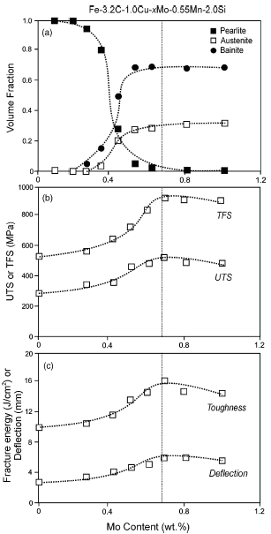
شکل(1) : تاثير Mo بر Fe–3.2C–1.0Cu–0.55Mn–1.8Si ( a : ارائه فازها در ميکروساختار b,c : خواص مکانيکی)
دول(3) : اثر Mo بر ميکروساختار ريختگی xMo–0.55Mn–2.0Si Fe–3.2C–1.0Cu–
گرافيت ورقه ای |  | ساختار زمينه (%) |  |  | Mo%
درصد | نوع | پرليت | بینیت | آستنيت | Mo%
7.5 | E | 100 | 0 | 0 | 0.11
8.2 | E | 100 | 0 | 0 | 0.22
7.9 | E | 94.5 | 4.7 | 0.8 | 0.31
7.5 | E | 80.2 | 16 | 3.8 | 0.40
6.8 | E | 28 | 50.9 | 21.1 | 0.51
6.5 | E | 5 | 68.2 | 27.8 | 0.62
6.7 | E | 2.3 | 69 | 28.7 | 0.73
6.4 | E | 0 | 68.1 | 31.9 | 0.95
6.1 | E | 0 | 68.7 | 31.3 | 1.17
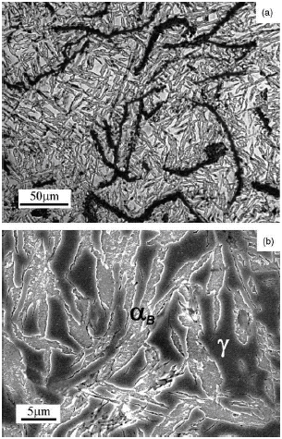
شکل(2) : a : نوری و b : ميکروگراف SEM از چدن خاکستری ريختگی شامل 0.62%Mo با نمايش توزيع گرافيت ورقه ای و زمينه کاملا" آسفريت.
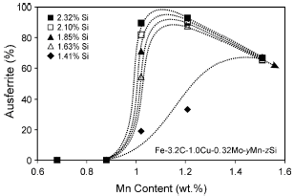
شکل(3): اثر Mn و Si بر کسر حجمی آسفريت در چدن خاکستری ريختگی(0.32%Mo-1.0%Cu)
جدول(4) : افزودنی های آلياژی و ارائه فازها در نمونه های متالوگرافی از آلياژ Fe–3.2C–1.0Cu–0.32Mo–yMn–zSi
مارتنزيت(%) | پرليت(%) | بینیت(%) | آستنيت(%) | Si% | Mn%
1-2 | 98 | 0 | 0 | 1.41 | 0.68
1-2 | 98 | 0 | 0 | 1.63 | 0.68
1-2 | 98 | 0 | 0 | 1.85 | 0.68
1-2 | 98 | 0 | 0 | 2.10 | 0.68
1-2 | 98 | 0 | 0 | 2.32 | 0.68
1-2 | 98 | 0 | 0 | 1.41 | 0.68
1-2 | 98 | 0 | 0 | 1.63 | 0.68
1-2 | 98 | 0 | 0 | 1.85 | 0.68
1-2 | 98 | 0 | 0 | 2.10 | 0.68
1-2 | 98 | 0 | 0 | 2.32 | 0.68
3.1 | 78 | 13.1 | 5.7 | 1.41 | 0.68
4.2 | 41.2 | 40.0 | 14.6 | 1.63 | 0.68
1.8 | 27.3 | 50.4 | 20.5 | 1.85 | 0.68
2.3 | 15.8 | 61.6 | 20.3 | 2.10 | 0.68
1.5 | 8.7 | 68.7 | 21.1 | 2.32 | 0.68
5.5 | 61.3 | 23.0 | 10.2 | 1.41 | 0.68
4.9 | 7.5 | 65.4 | 22.2 | 1.63 | 0.68
4.3 | 5.6 | 68.0 | 22.1 | 1.85 | 0.68
4.2 | 4.8 | 68.4 | 22.6 | 2.10 | 0.68
5.4 | 1.7 | 69.9 | 23.0 | 2.32 | 0.68
22.8 | 0 | 50.2 | 17.0 | 1.41 | 0.68
33.5 | 0 | 50.5 | 16.5 | 1.63 | 0.68
34.4 | 0 | 55.6 | 10.0 | 1.85 | 0.68
34.2 | 0 | 56.4 | 9.4 | 2.10 | 0.68
22.3 | 0 | 57.2 | 9.5 | 2.32 | 0.68
93.3 | 0 | 0 | 6.7 | 2.10 | 0.68
92.6 | 0 | 0 | 7.4 | 2.32 | 0.68
همه آلياژها شامل گرافيت ورقه ایE هستند.
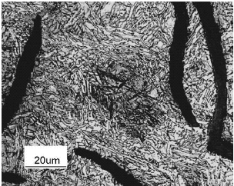
شکل(4) : ميکروگراف نوری با نمايش ميکروساختار آسفريت در Fe–0.32Mo–1.0Cu–1.25Mn–2.0Si با نشان دادن ناحيه مارتنزيتی(قسمت مشکی).
3-1-3- مس
برای يک ترکيب اصلی ثابتFe–3.2C–0.55Mn–2.0Si ، موليبدن به مذاب با غلظت 0.32 و 0.53% اضافه شد و سپس به همراه Cu در محدوده 0.78-1.79% تغيير يافت. تاثير Cu بر توسعه ميکروساختار در جدول5 داده شده است. واضح است که يک مقدار کم Mo (0.32%) ، آسفريت را توليد نمی کند در حالی که 0.53%Mo برای توليد افزايشی کسر حجمی از آسفريت(0-95.9%) با افزايش مقدار Cu کافی است. اين گرايش ها عموما" شبيه به ديگر عناصر آلياژی هستند.
3-2- مورفولوژی آسفريت
آسفريت برای تشکيل در طی ريخته گری مستقيم چدن خاکستری بوسيله کنترل افزودنی های آلياژی Mo, Mn, Si, Cu نشان داده شده است. اين ترکيب معمولا" شامل فاز خشن پر مانند، معمولا" به اصطلاح فريت بينيتی [7-3]، جاسازی شده با ذرات آستنيت باقيمانده ( شکل2) است. با استفاده از پراش X-ray و ميکروسکوپ الکترونی عبوری نشان داده شده است[9] که يک فاز BCC بدون کاربيد است. بعلاوه، پراش بازپخشی الکترونی با دقت بالا high-resolution electron backscatter diffraction) ) (HR-EBSD) در يک FEGSEM [11] نشان داده است که و در آسفريت از نظر کريستالوگرافی بوسيله رابطه جهت Kurdjumov–Sachs به هم مربوط می شوند: {1 1 1}γ//{0 1 1}α و (0 1 1) γ//(1 1 1) αکه مشخصات کريستالوگرافی همچون آسفريت دارد که در چدن داکتيل آستمپر شده تشکيل می يابد[12].
3-3- روش تجزيه آستنيت
چندين نفر نشان داده اند که افزودنی های آلياژی به چدن خاکستری بطور موثر ترتيب استحاله را برای توليد يک محدوده از ميکروساختارها اصلاح می کنند.برای مثال، Hayrynen و همکاران [5] ، Mo و Cu را در چدن خاکستری Fe-C-Si تغيير دادند و نشان دادند که ميکروساختار کاملا" آسفريتی می تواند در اندازه های کوچک توليد شود که در اصل، نياز به آستمپرينگ را حذف می کند. کار حاضر همچنين نشان داده است که تغيير سيستماتيک مقادير Mo, Mn, Si, Cu در طی ريخته گری می تواند محدوده وسيع از ميکروساختارهای ريختگی (پرليت کامل، مارتنزيت يا آسفريت با مقادير آلياژی بالا همچنين توليد کننده کاربيدهای آلياژی) را توليد کند.
جدول(5): اثر Cu بر ميکروساختار ريختگی Fe–3.2C–wCu–xMo–0.55Mn–2.0Si
گرافيت(%) | پرليت(%) | بینیت(%) | آستنيت(%) | Cu(%) | Mo(%)
6.8 | 100 | 0 | 0 | 0.91 | 0.32
6.5 | 100 | 0 | 0 | 1.26 | 0.32
6.6 | 100 | 0 | 0 | 1.40 | 0.32
7.1 | 97 | 3.0 | 0 | 1.48 | 0.32
7.5 | 95.9 | 4.1 | 0 | 1.65 | 0.32
7.8 | 96.8 | 3.2 | 0 | 1.72 | 0.32
6.3 | 86.5 | 10.9 | 2.6 | 0.78 | 0.53
6.2 | 33.8 | 48.6 | 12.3 | 0.98 | 0.53
6.7 | 31.6 | 55 | 13.4 | 1.05 | 0.53
6.9 | 22.3 | 58.6 | 19.2 | 1.14 | 0.53
7.3 | 11.5 | 65 | 23.5 | 1.36 | 0.53
7.1 | 8.8 | 68.2 | 23 | 1.75 | 0.53
7.8 | 4.7 | 68.1 | 27.8 | 1.79 | 0.53
ترتيب عمومی استحاله در چدن خاکستری ريختگی طی سرد شدن پيوسته تا دمای محيط شبيه به آنچه که بوسيله آستمپرينگ توليد می شود است. با وجود اين، ميکروساختارهای توليد شده بوسيله فرايند اخير بطور قابل توجه تاثيرگذارند بوسيله : 1- شرايط آستنيته کردن(دمای آستنيته کردن و زمان نگهداری) 2- دما(و زمان) که آستنيت به بينيت و غيره تجزيه می شود[13]. بنابراين ميکروساختار نهايی چدن خاکستری آستمپر شده به تعداد متغيراتی که آنرا برای مقايسه مستقيم با کار حاضر مشکل می کند، وابسته است. تجزيه آستنيت در چدن خاکستری ريختگی ممکن است براحتی با استفاده از دياگرامهای استحاله سرد کردن پيوسته (CCT) توضيح داده شود. اما، اين دياگرامها برای توليد در طی ريخته گری شمشهای با قطر بزرگ (30mm) مشکل است همچنانکه نرخ سرد کردن زياد(100–200º C بر دقيقه در محدوده دمايی 300–600º C ( تغيير نمی يابد. يک دياگرام CCT شماتيک برای چدن خاکستری هايپريوتکتيک در شکل5 داده شده است که روش مورد انتظار تجزيه آستنيت را همچون تابعی از مقدار آلياژ (Mo در اين دياگرام) نشان می دهد. برای مقادير کم از Mo ، استحاله ها زير مورد انتظار هستند[2و5] :
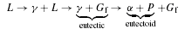
اما مقادير بزرگتر عناصر آلياژی همچون Mo تمايل به تغيير ناحيه توليدی استحاله نفوذی با زمانهای طولانی تر بدون تغيير ناحيه بینیت بطور افزايشی دارد[5]، بنابراين اجازه می دهد تا آسفريت تشکيل شود :
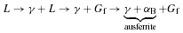
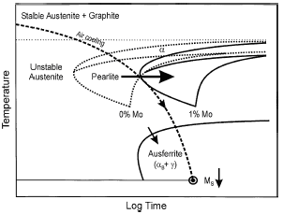
شکل(5) : دياگرام CCT شماتيک تاثير افزودنی های آلياژی(همچون Mo ) بر موقعيت ناحيه توليدی استحاله ای فريت، پرليت، آسفريت و مارتنزيت.
نوع بينيت تشكيل شده در داخل فاز آستنيت طي سرد شدن پيوسته بوسيله غلظت و نوع افزودني هاي آلياژي تاثيرگذار خواهد بود و ممكن است از بينيت بالايي تا بينيت پاييني تغيير يابد[13]. براي مقادير پايين MO (<1.0%) ، ميكروساختار زمينه شامل فريت بينيت با كاربيد آزاد و آستنيت باقيمانده با كربن اشباع شده است[5و9و13‍]. غلظتهاي بالا از عناصر آلياژي همچون Mn ، همچنين قابليت سختي پذيري آلياژ را افزايش مي دهد و مقداري مارتنزيت در طي سرد شدن پيوسته تشكيل مي شود(همچنانچه در شكل6a نشان داده شده است). عناصر آلياژي معين همچنين تمايل قوي براي جدايش در محلهاي مختلف در ميكروساختار دارند بعلاوه كاربيدهاي آلياژي تشكيل مي دهند. جدايش و تشكيل كاربيد يك اثر مضر بر خواص مكانيكي چدن خاكستري دارند همچنانكه در بخش 3-4 بحث مي شود.
3-4- تاثير ميكروساختار بر خواص مكانيكي
كلاس استاندارد 35 چدن خاكستري بطور كامل پرليتي با يك UTS و FTS اسمي 252 و 475MPa ،(به ترتيب) مي باشد‍]2]. آلياژ اصلي آزمايشي داده شده در جدول(2) با يك UTS و FTS، 285 و 530MPa (به ترتيب) معلوم شد، با وجود اينكه اين آلياژ همچنين يك ميكروساختار كاملا" پرليتي را نشان مي دهد. بهبود در خواص مكانيكي احتمالا" نتيجه افزودن 1.0%Cu است كه شناخته مي شود كه استحكام دهنده محلول جامد قابل قبول فريت و همچنين بعنوان ريزكننده فضاي پرليت عمل مي كند[2].
مثالهاي انتخاب شده از اثر افزودني هاي آلياژي بر خواص مكانيكي چدن خاكستري در شكل 1b,c و 6b,c داده شده، نشان مي دهد كه براي Fe–3.2C–1.0Cu–0.55Mn–2.0Si يك افزايش در موليبدن، افزايش در UTS و FTS با بهبود قابل توجه در مقاومت به ضربه شارپي و داكتيليته در طي خمش عرضي را نتيجه مي دهد(شكل1c ). مي توان ديد كه تركيب بهينه خواص مكانيكي براي يك آلياژ با مقدار 0.7%Mo بدست مي آيد كه به ميكروساختار زمينه 100% آسفريت مربوط مي شود. در مقادير بالاتر Mo ، يك افت جزئي در خواص مكانيكي وجود دارد كه احتمالا" نتيجه جدايش موليبدن به مرزهاي سلول يوتكتيك در طي ريخته گري و همچنين از طريق تشكيل كاربيدهاي موليبدن در اين ناحيه ها باشد. براي Fe–3.2C–1.0Cu–0.32Mo–2.0Si ، يك افزايش در منگنز تا 1/1% همچنين UTS و FTS (شكل6b ) و مقاومت به ضربه و داكتيليته(شكل6c ) را ، اما با يك مقدار كمتر از MO، بهبود مي بخشد. در اين آلياژ، تركيب بهينه در خواص مكانيكي با يك ميكروساختار زمينه شامل 27% پرليت، 70% آسفريت و 3% مارتنزيت همراه مي شود(جدول4).
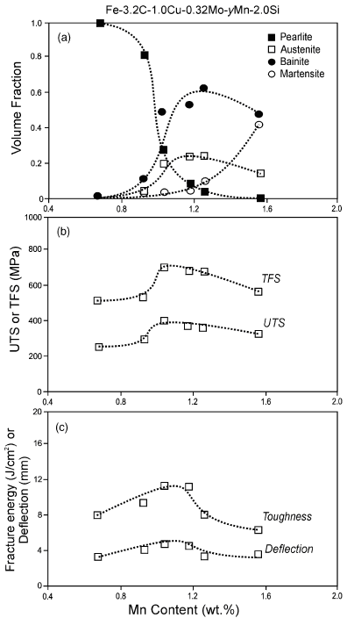
شكل6- تاثير منگنز بر Fe–3.2C–1.0Cu–0.32Mo–2.0Si a : فازهاي حاضر در ميكروساختار ريختگي b,c : خواص مكانيكي.
شكل7 توضيح مي دهد كه چگونه UTS و FTS بوس‍يله ميزان ارائه آسفريت در ميكروساختار براي آلياژهاي داده شده در قسمت3-1 تحت تاثير قرار مي گيرند. يك رابطه خطي معقول بين مقدار آسفريت و استحكام وجود دارد. پراكندگي در داده ها احتمالا" نتيجه تاثير عنصر آلياژي داده شده است : 1- استحكام دهي محلول جامد يك فاز خاص، 2- گرايش آن به جدايش به مرزها و فازهاي مختلف، 3- تمايل تشكيل كاربيد آن و 4- تاثير آن بر قابليت سختي پذيري[10]. كسرهاي نسبي از فازها (پرليت، آسفريت و مارتنزيت) در ميكروساختار مفروض با نوع بينيت كه نسبت آستنيت/بینیت را در آسفريت تشكيل مي دهد، نيز احتمالا" فاكتورهاي سهيم در پراكندگي هستند.
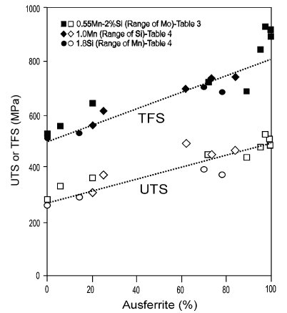
شكل7- تاثير كسر حجمي آسفريت در ميكروساختار ريختگي بر UTS و FTS
شكل7 بطور واضح نشان مي دهد كه يك افزايش در آسفريت، يك افزايش اساسي در خواص مكانيكي را نتيجه مي دهد. يك آزمايش سطوح شكست نمونه هاي TFS نشان داد كه شكست بوسيله گسستگي لايه هاي گرافيت در مقادير تنش پايين شروع مي شود كه ميكرو ترك ها را ايجاد مي كند(شكل8a ).
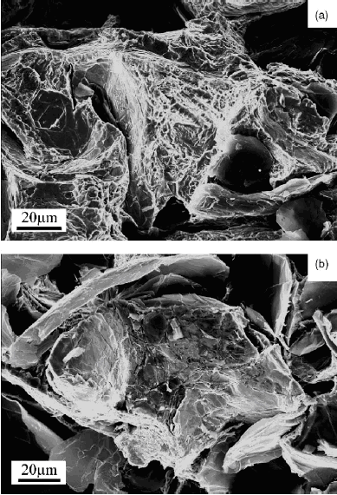
شكل8- ميكروگرافهاي اسكن الكتروني با نشان دادن سطح شكست a : چدن خاكستري آسفريتي و b : چدن خاكستري پرليتي معمولي.
شکست نشان می دهد که بوسيله ميکرو ترک ها از ميان گرافيت و زمينه اتفاق می افتد جايی که برای مورفولوژی گرافيت مفروض، تنش شکست يک تابع از استحکام و تافنس زمينه است. در مقايسه با يک ميکروساختار پرليتی(شکل 8b )، انتشار ترک از ميان آستنيت بطور منطقی مشکل تر از طريق نرخ بالای کار سختی اين فاز با استحاله به مارتنزيت در طی تغيير شکل، يک پديده به اصطلاح "استحاله-پلاستيسيته"(TRIP) است[10]. بنابراين مرزهای فاز آستنيت/بینیت همراه با داکتيليته خوب بینیت[5]، انرژی قابل ملاحظه برای انتشار ترک نياز دارد. در مجموع، اين فاکتورها، يک استحکام و تافنس خيلی بالاتر چدن خاکستری آسفريتی را در مقايسه با گريدهای پرليتی معمول را نتيجه می دهند[6و7و14]. نتايج حاضر نشان داده است که افزودنی های آلياژی قويا" بر نوع و توزيع اجزای ميکروسکوپی در يک چدن خاکستری ريختگی تاثير می گذارد. يک آلياژ با ترکيب تقريبی Fe–3.2C–1.0Cu–0.55Mn–0.7Mo–2.0Si شامل 100% آسفريت با اين آلياژ، ترکيب عالی از خواص مکانيکی را نشان می دهد : UTS=530MPa TFS=920Mpa و انرژی ضربه شارپی و شکست 6mm در طی تست عرضی (خط چين در شکل1). توجه داشته باشيد که Mo بيش از 7/0% ، تشکيل کاربيد موليبدن را در مرزهای سلول يوتکتيک با يک کاهش پيوسته در خواص مکانيکی تقويت می کند. از آنجاييکه کاربيدهای آلياژی همچنين يک اثر مضر بر قابليت ماشينکاری چدن دارند[2]،از افزودن Mo بيش از 7/0% بايد جلوگيری شود.
4- نتايج
افزودن آلياژی Mo, Mn, Si, Cu در طی ريخته گری با قالب ماسه ای يک چدن خاکستری نوع 35 از ASTM با ترکيب Fe–3.2C–0.55Mn–1.41Si برای توليد يک محدوده وسيع از ميکروساختارها و خواص مکانيکی مشخص شد. معلوم شد که:
1- راجع به ميزان و نوع افزودنی آلياژی، گرافيت نوع E در همه آلياژها تشکيل می شود.
2- برای چدن خاکستری بدون Mo ، ترکيبات مختلف Mn, Cu, Si تشکيل يک ميکروساختار شامل يک پراکندگی از آستنيت و فريت بینیتی (به اصطلاح آسفريت) را تقويت می کند اما يک آلياژ پرليتی کامل شامل لايه های گرافيت توليد شد.
3- يک زمينه آسفريت در يک آلياژ شامل 0.32%Mo بوسيله اضافه کردن بيشتر از 1.02%Mn برای همه مقادير Si توليد شد يا برای يک مقدار ثابت 1.21%Mn و بيشتر از 1.41%Si ، يک ميکروساختار مارتنزيتی شامل يک کسر کوچک از آستنيت باقيمانده ايجاد شد.
4- يک رابطه خطی معقول بين کسر حجمی آسفريت تشکيل شده و استحکام با مقداری پراکندگی در داده ها همچون يک نتيجه طبيعی از يک عنصر آلياژی مفروض به جدايش و تشکيل کاربيدهای آلياژی در طی ريخته گری وجود دارد.
5- ترکيب بهينه خواص مکانيکی در يک چدن خاکستری ريختگی با ترکيب تقريبی Fe–3.2C–1.0Cu–0.7Mo–0.55Mn–2.0Si توليد شد که يک ميکروساختار 100% آسفريت بدون کاربيد، شامل لايه های گرافيت نوعE را نشان می دهد. اين آلياژ يک ميکروساختار و خواص مکانيکی قابل مقايسه با چدن خاکستری آستمپر شده را بدون مشکلات زياد آستمپرينگ، دارد.

